

INSTITUTO POLITÉCNICO NACIONAL
Escuela Superior de Cómputo

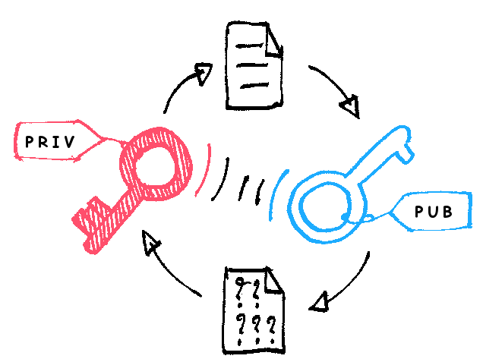

- Sesión de Laboratorio 2:  Cifrado Afín | 
Introducción a la Criptografía
Profesora ||  Grupo ||  Alumno || | Sandra Díaz Santiago  6CV4  Areli Alejandra Guevara Badillo

Septiembre 12, 2025

Ejercicios de programación

Ejercicio 1
Diseña e implementa una función que reciba como parámetro un entero n ≥ 2 que cree una lista con los elementos de Zn*.
1  2  3  4  5  6 | def ZN_est(n):  zn_estrella = []  for i in range(1, n):  if math.gcd(i, n) == 1:  zn_estrella.append(i)  return zn_estrella
  - Explicación:
La función recibe un número entero n.
Se mueve evaluando todos los números desde 1 hasta n-1, en cada uno de ellos se realiza el modulo con n y si este es igual a 1 (son coprimos) se agrega a la lista zn_estrella.
Al terminar de iterar se devuelve nuestra lista ya con todos los elementos de Zn*.

Ejercicio 2
Diseña e implementa una funcion que reciba como parámetros un entero n ≥ 2 y un elemento a ∈ Zn*, tu funcion debe probar cada elemento en Zn* para encontrar y devolver el elemento b ∈ Zn*, tal que ab mod n = 1.
1  2  3  4  5 | def invA(n, a, zn_estrella):  for i in zn_estrella:  if (i * a) % n == 1:  return i  return None
  - Explicación:
La función recibe el tamaño de nuestro alfabeto n, nuestra a que pertenece a Zn* y nuestro conjunto Zn*.
Esta itera sobre los elementos de zn_estrella buscando aquel cuyo módulo de su multiplicación con a modulo n sea igual 1.
Al encontrarlo lo devuelve, en caso contrario devuelve None.

Ejercicio 3
Diseña e implementa una funcion que reciba como parámetro el tamaño de un posible alfabeto n ≥ 2. Tu función debe generar aleatoriamente una cave valida K=(a, b) para l cifrado afín. Usa las funciones que diseñaste para los puntos 1 y 2.
1  2  3  4  5 | def clave (n):  zn_estrella = ZN_est(n)  a = random.choice(zn_estrella)  b = random.randint(1, n-1)  return a, b
  - Explicación:
La función recibe el tamaño del alfabeto n.
Construye su Zn* llamando a la función ZN_est y mandándole el tamaño del alfabeto.
Elije un elemento aleatorio de nuestro conjunto zn_estrella el cual asigna como a en nuestra clave. Después elije un elemento aleatorio de nuestro conjunto Zn (de 1 a n-1), el cual asigna como la b de nuestra clave.
Finalmente retorna los elementos de la clave (a, b).

Ejercicio 6 (A)
Dado el tamaño de un alfabeto n, enumera todas las claves válidas para el cifrado afín, y el correspondiente a⁻¹ mod n. Almacénalas en un archivo de texto.
1  2  3  4  5  6  7  8  9  10  11  12  13  14  15  16 | def clavesAfines(n):  zn_estrella = ZN_est(n)  with open('claves_afines.txt', 'w') as f:  f.write(f"Claves válidas para un alfabeto de tamaño n = {n}\n")  f.write("-" * 30 + "\n")  f.write("{:<10} {:<10} {:<10}\n".format("a", "b", "a^-1"))  f.write("-" * 30 + "\n")  for a in zn_estrella:  a_inverso = invA(n, a, zn_estrella)  for b in range(n):  f.write("{:<10} {:<10} {:<10}\n".format(a, b, a_inverso))  print(f"Todas las claves válidas se han guardado en el archivo 'claves_afines.txt'.")
  - Explicación:
La función recibe nuestro tamaño del alfabeto n.
Construye su Zn* llamando a la función ZN_est y mandándole el tamaño del alfabeto.
Abre un archivo llamado ‘claves_afines.txt’ y en el escribe una cabecera y el encabezado de la tabla.
Después itera sobre el conjunto de zn_estrella para definir todas las claves a y dentro de este itera sobre el conjunto Zn para hacer las duplas para cada clave posible. Al mismo tiempo saca el inverso de a llamando a la función invA para agregarlas a la tabla.
Conforme va armando las filas las va escribiendo en el archivo.
Una vez termina de iterar en ambas listas guarda el archivo.
  - Ejecución de los puntos anteriore:
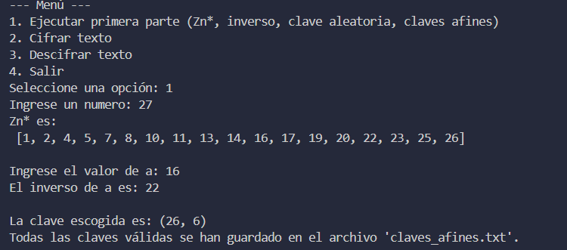

Ejercicio 5
Usa el alfabeto de los caracteres imprimibles en el ASCII i.e.A = { espacio, ‘! ′ , . . . , ˜ } con códigos del 32 al 126 y haz lo siguiente:
- Diseña e implementa una función para cifrar un texto usando el cifrado afín. Tu función debe recibir una cadena con caracteres en el conjunto A, una clave válida K para el cifrado afín, y devolver el texto cifrado. Tu función debe usar aritmética modular con enteros módulo n, donde n es el tamaño del alfabeto.
1  2  3  4  5  6  7  8  9  10  11  12  13 | def affine_cipher(A, key1, key2):  if isinstance(A, str): A = list(A)  res = []  for char in A:  if 32 <= ord(char) <= 126:  temp = ord(char) - 32  temp2 = (temp * key1 + key2) % 95  res.append(chr(temp2 + 32))  else:  res.append(char)  return ''.join(res)
  - Explicación:
La función recibe nuestro texto plano A y la parte a y b de la clave.
Itera por todos los caracteres de A, verifica si forma parte de los caracteres imprimibles del ASCII (32 - 126), en ese caso le asigna su valor numérico a cada carácter, lo cifra aplicando (temp * key1 + key2) % 95 y lo guarda en res que es nuestro arreglo donde vamos a guardar nuestro texto ifrado.
En caso de que no pertenezca al conjunto del alfabeto no lo cifra y lo agrega tal y como esta.
Al terminar de iterar por toda la palabra devuelve el texto cifrado.

- Diseña e implementa una función para descifrar un texto cifrado cifrado con el cifrado afín. Tu función debe recibir un texto cifrado (con caracteres en el conjunto A), una clave válida K para el cifrado afín, y recuperar el texto plano original. Usa la función del punto 2 para encontrar a − 1 mod n. Tu función debe usar aritmética modular con enteros módulo n, donde n es el tamaño del alfabeto.
1  2  3  4  5  6  7  8  9  10  11  12  13  14  15  16  17 | def affine_discipher(A, key1, key2):  alfabeto = np.array([chr(i) for i in range(32, 127)])  if isinstance(A, str):  A = list(A)  res = []  for char in A:  if char in alfabeto:  temp = (ord(char) - 32)  inv = invA(95, key1, ZN_est(95))  temp2 = ((temp - key2) * inv) % 95  res.append(chr(temp2 + 32))  else:  res.append(char)  return ''.join(res)
  - Explicación:
La función recibe nuestro texto plano A y la parte a y b de la clave.
Itera por todos los caracteres de A, verifica si forma parte de los caracteres imprimibles del ASCII (32 - 126), en ese caso recupera su valor numérico, consigue la inversa de a mandando a llamar invA(95, key1, ZN_est(95), lo descifra aplicando ((temp – key2) * inv) % 95 y lo guarda en res que es nuestro arreglo donde vamos a guardar nuestro texto plano.
En caso de que no pertenezca al conjunto del alfabeto no lo descifra y lo agrega tal y como esta.
Al terminar de iterar por toda la palabra devuelve el texto plano

  - Ejecución:
Cifrado:
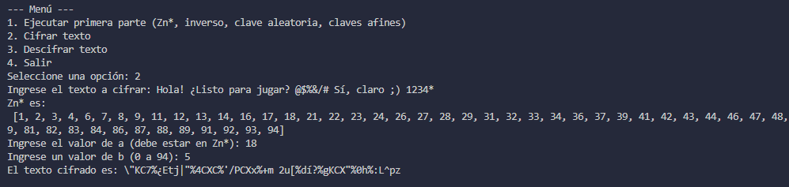
Descifrado:
